**2022年辽宁省本溪铁岭辽阳市中考物理试题**

**※理化考试时间150分钟物理试卷满分120分**

**考生注意：请在答题卡各题目规定答题区域内作答，答在本试卷上无效**

**第一部分选择题（共28分）**

**一、选择题（本题共12小题，共28分。1～8题为单选题，每题2分；9～12题为多选题，每题3分，漏选得2分，错选得0分）**

1. 2022年北京冬奥会，中国选手谷爱凌获得首枚自由式滑雪大跳台金牌。如图为谷爱凌手拿滑雪板向观众致意时的情景。下列估测最合理的是（　　）

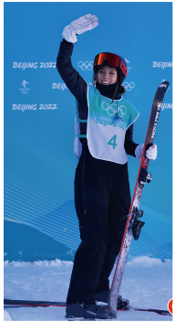

A. 比赛当天场地的气温约为20℃ B. 滑雪板长约为2m

C. 她对地面的压力约为600N D. 她的滑雪速度约为50m/s

2. 古诗词是中国文化的瑰宝，对下列古诗词中蕴含的物理知识，解释正确的是（　　）

A. “举杯邀明月”中的“明月”是光源

B. “起舞弄清影”中的“影”是光的直线传播形成的

C. “掬水月在手”中的“月在手”是光的折射现象

D. “疏影横斜水清浅”中的“水清浅”是光的反射现象

3. 用酒精消毒时，酒精沾在手上会迅速汽化。下列现象中的物态变化与其相同的是（　　）

A. 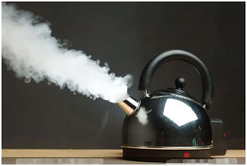壶口“白气”

B. 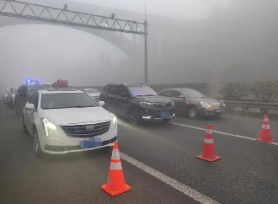浓雾消散

C. 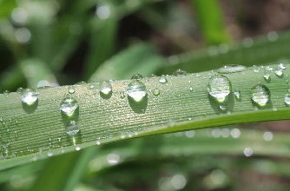露珠形成

D. 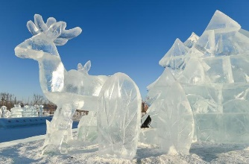冰雕变小

4. 如图所示，小明送给奶奶一个电动足部按摩器，可以对足底进行加热、按摩。下列说法正确的是（　　）

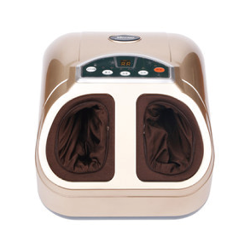

A. 按摩器工作时将机械能转化为电能

B. 按摩器的工作原理与动圈式话筒的工作原理相同

C. 按摩器发热利用了电流的热效应

D. 对足底加热时，足底温度升高，利用做功的方式改变足底的内能

5. 如图所示的家庭电路，三孔插座连接正确，①和②为电灯和开关所在位置，闭合开关电灯正常工作。下列说法正确的是（　　）

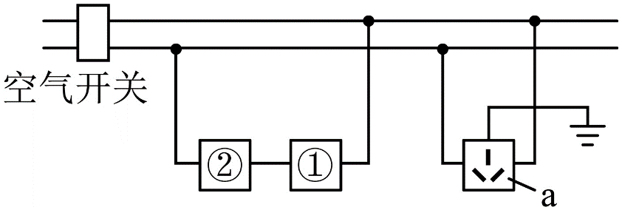

A. ②处应接开关

B. 电能表应接在空气开关后

C. 若开关短路，空气开关会切断电路

D. 用试电笔接触*a*孔中的金属片，氖管会发光

6. 如图关于我国大型运输机运-20飞行过程中涉及的物理知识，下列说法正确的是（　　）

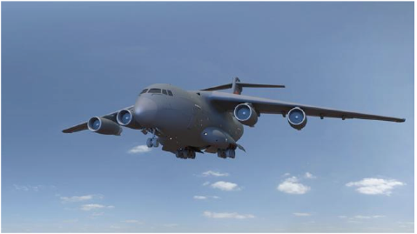

A. 飞机升空利用了空气流速大的位置压强小的原理

B. 飞机减速下降，受平衡力的作用

C. 飞机加速上升，重力势能转化为动能

D. 飞机上升过程中，周围大气压强变大

7. 用如图所示的滑轮组拉动重300N的箱子，以0.2m/s的速度在水平地面上做匀速直线运动，箱子与地面间的摩擦力为自身重力的0.2倍，滑轮组的机械效率为75%，下列说法正确的是（　　）

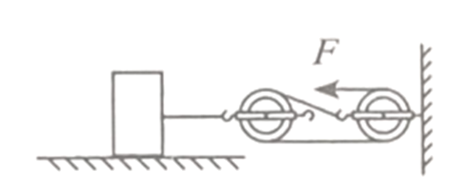

A. 拉力*F*为80N B. 10s内绳子自由端移动2m

C. 3s内物体重力做功180J D. 拉力*F*的功率为16W

8. 如图是工人高空作业的情景，玻璃幕墙相当于平面镜。下列说法正确的是（　　）

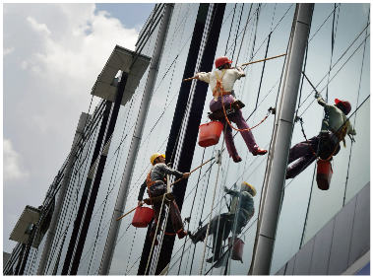

A. 玻璃幕墙中工人的像是实像

B. 工人远离玻璃幕墙时，镜中的像将变小

C. 工人工作时佩戴防滑手套是为了减小摩擦

D. 工人距玻璃幕墙0.5m时，他在镜中的像距玻璃幕墙0.5m

9. 学校走廊的消防应急灯由蓄电池、两个LED灯及一个自动控制开关组成。照明电路正常工作时应急灯不发光，可由照明电路为蓄电池充电；照明电路停电时，应急灯发光。下列说法正确的是（　　）

A. 两个LED灯一定串联

B. LED灯是用半导体材料制成的

C. 对蓄电池充电，电能转化为化学能

D. 应急灯发光时，蓄电池是消耗电能的装置

10. 中国航天技术不断进步，我国已有多位宇航员进入空间站。关于宇航员在空间站工作时的情景，下列说法正确的是（　　）

A. 将电脑带上太空后，电脑的质量不变

B. 工作台上的电脑与工作台保持相对静止

C. 陀螺被抛出后，能继续运动是因为受到惯性的作用

D. 宇航员向前推舱壁时，他会向后运动，因为力的作用是相互的

11. 水平桌面上有甲、乙两个相同的容器，分别装有体积相等的水和盐水。将橘子和香蕉先放入甲容器中，取出后擦干，再放入乙容器中、前后两次静止时液面如图所示。下列说法正确的是（　　）

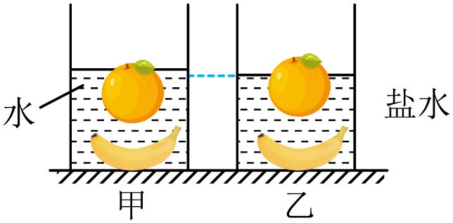

A. 橘子在水和盐水中所受浮力相等 B. 两容器对水平桌面的压强*p*甲>*p*乙

C. 液体对两容器底的压力*F*水<*F*盐水 D. 向乙容器中加水，香蕉所受浮力不变

12. 如图所示电路，电源电压保持不变，滑动变阻器的最大阻值为30Ω，电压表的量程为0~3V，灯L1和L2分别标有“2V 0.4W”“2.5V 0.625W”的字样，忽略温度对灯丝电阻的影响。闭合开关S、S1，调节滑动变阻器滑片，当电压表示数为2V时，L2正常发光；在保证电路安全的情况下，下列说法正确的是（　　）

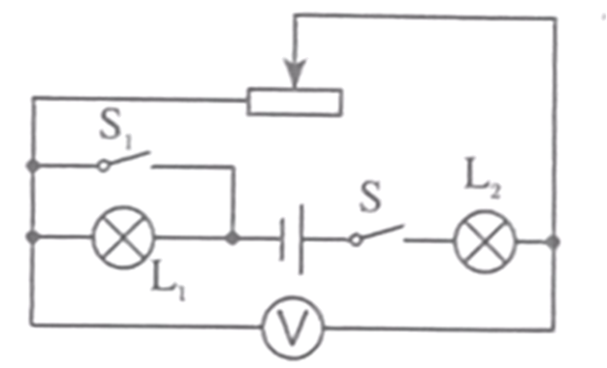

A. 电源电压为4.5V

B. 闭合开关S、S1，滑动变阻器接入电路的阻值范围为8Ω~20Ω

C. 只闭合开关S，调节滑动变阻器滑片可使L1、L2正常发光

D. 只闭合开关S，通电10s，电路最多消耗9J的电能

**第二部分 非选择题（共92分）**

**二、填空题（本题共9小题，每空1分，共26分）**

13. 观众通过电视收看2022年北京冬奥会开幕式，电视收到的卫星信号属于______波。朱德恩用小号吹响《我和我的祖国》，悠扬的号声是______产生的，吹号时用手按压不同键位是为了改变声音的______（填“音色”“响度”或“音调”）。

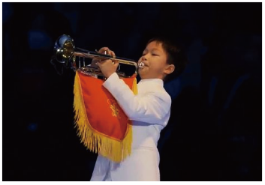

14. 如图为某款儿童用的驱蚊手环，刚撕开包装袋会闻到驱蚊剂的味道，这是______现象。温度越高气味越明显，是因为温度越高，分子无规则运动越______。用力撕开包装袋说明力可以改变物体的______。

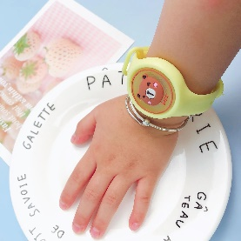

15. 2022年5月，全球首艘智能型无人系统航母船“珠海云”号（如图所示）在广州下水。“珠海云”号排水量为2000吨，满载时受到的浮力为______N，船上的无人机起飞后船身受到的浮力______（填“变大”“变小”或“不变”），无人机受到重力的方向______。（*g*取10N/kg）

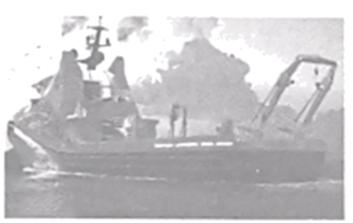

16. 如图所示是小明家的电能表，他家电路中可以接入用电器的最大总功率为______W。将电视机单独接入电路正常工作6min，电能表转盘转6转，电视机的功率为______W。电视机正常工作1h，消耗的电能为______J。

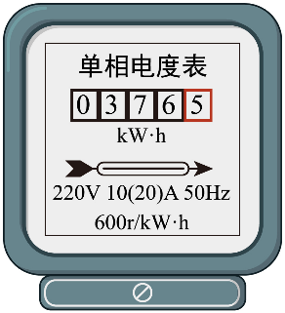

17. 如图所示的电路，只闭合开关S1，将滑动变阻器滑片从最右端向左移动至中点，灯泡L的亮度将______（填“变亮”“变暗”或“不变”）。保持滑片位置不动，再闭合开关S2，电压表示数______，电流表示数______（以上两空均填“变大”“变小”或“不变”）。

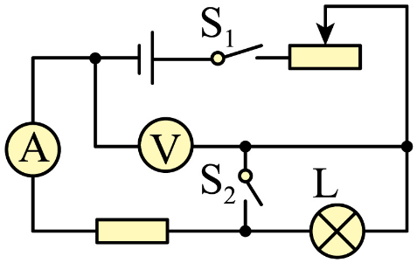

18. 如图为小奇自制的验电器。用带负电的橡胶棒接触金属丝时，金属箔因为带______种电荷而张开，接触瞬间电流方向从______（填“橡胶棒到金属丝”或“金属丝到橡胶棒”）。用带电橡胶棒靠近纸屑，纸屑被吸引因为带电体具有______的性质。

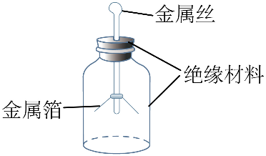

19. 如图是冬奥会期间的防疫消毒机器人正在工作时的情景。为了减轻机器人的自重，机器人的外壳一般采用强度高、密度______的材料制作。其屏幕上的彩色画面是由红、绿、______三种色光混合而成的。

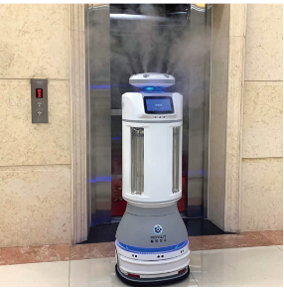

20. 用如图所示的装置探究电流产生的热量与______的关系。通电2min，______（填“左”或“右”）侧U形管液面高度变化更大，电阻*R*1与*R*2产生的热量之比为______。

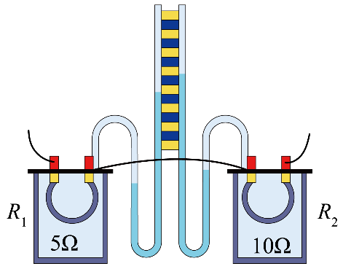

21. 如图甲所示，电源电压为5V，电流表量程为0~0.6A，电压表量程为0~15V。在保证所有元件安全的情况下，只闭合开关S、S1，最大范围移动滑动变阻器滑片，绘制出电流表示数与电压表示数关系的图像，如图乙所示。只闭合开关S、S2，最大范围移动滑动变阻器滑片，绘制出电压表示数与滑动变阻器*R*2接入电路中阻值关系的图像，如图丙所示。滑动变阻器*R*1的最大阻值为______Ω，灯泡的额定功率为______W，以上两种情况，电路最大功率为______W。

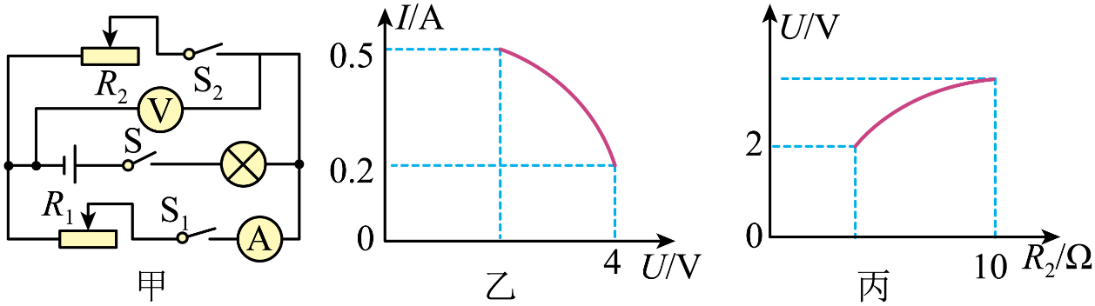

**三、作图题（本题共3小题，每小题3分，共9分）**

22. 通电螺线管左侧放一条形磁体，闭合开关后，小磁针静止在如图所示的位置。请标出：（1）电源右侧的极性（用“+”或“-”表示）；（2）*a*点磁感线方向；（3）小磁针静止时右端的磁极（用“N”或“S”表示）。

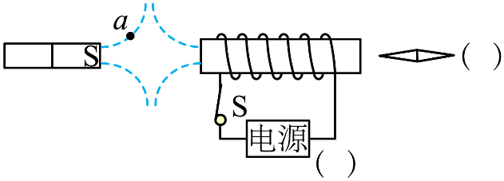

23. 用一条光线照射凸透镜，折射光线*a*恰好经过凸透镜另一侧焦点。然后经水平地面上的平面镜反射，在墙壁上形成一个光点*A*．请在图中画出：（1）*a*的入射光线；（2）光点*A*的位置；（3）标出反射角度数。

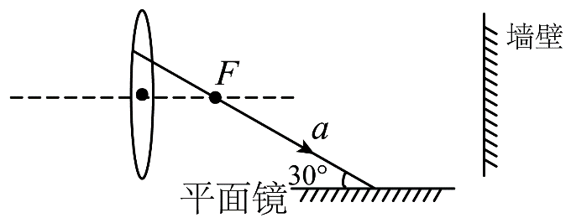

24. 图甲是小奇用食品夹夹肉饼时的情景，食品夹看作可以绕*O*点转动的两个杠杆，其中*OAB*是上方杠杆，图乙是*OAB*的简化图，*F*2为作用在点*B*的阻力。请在图乙中画出：（1）在*A*点施加的最小动力*F*1及动力臂；（2）阻力臂。

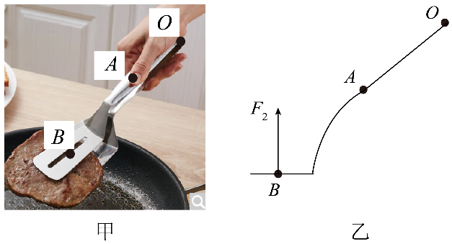

**四、简答题（本题3分）**

25. 2022年4月16日，神州十三号载人飞船返回舱进入大气层后下落（如图所示）。接近地面时反推发动机点火，最终返回舱在东风着陆场预定区内实现软着陆。

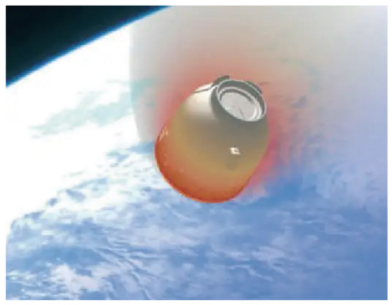

（1）返回舱刚进入大气层下落时，机械能大小如何变化，为什么？

（2）反推发动机属于喷气式发动机，反推发动机是否属于热机？

**五、计算题（本题共2小题，共18分。要求写出必要的文字说明、公式、计算过程、数值、单位和答）**

26. 为改善城市空气质量，很多城市用雾炮车洒水除尘。如图为一台正在水平路面上洒水的雾炮车，车内水箱底部出水口面积为50cm2。（*g*取10N/kg，*ρ*水=1.0×103kg/m3，柴油的热值取4.0×107J/kg）求：

（1）洒水前水箱中水深1m，出水口所受压力；

（2）洒水前雾炮车以10m/s的速度在水平路面上做匀速直线运动，发动机的功率为80kW，此时雾炮车受到的阻力；

（3）雾炮车以80kW的功率匀速行驶20min，若柴油机效率为40%，需要消耗柴油的质量。

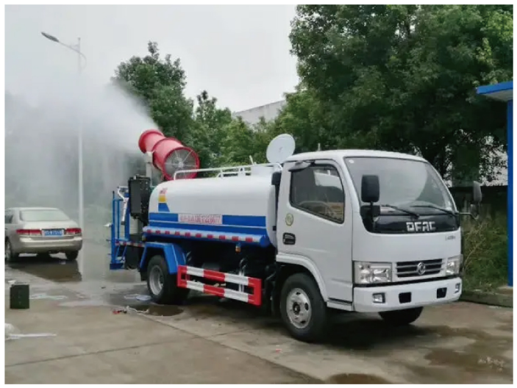

27. 某中学为了实现学生错峰用餐，食堂安装了自动加热餐台。其中一个餐台的部分简化电路如图所示。闭合开关S，加热餐台开始工作。当台内食品温度降到20℃时，控制开关S0转到位置1为食品加热；当台内食品温度达到50℃时，*S*0转到位置2为食品保温。定值电阻*R*1=24.2Ω，保温功率为400W。求：

（1）定值电阻*R*2的阻值；

（2）餐台加热状态下工作5min消耗的电能；

（3）在加热状态时，餐台工作5min产生的热量可使5kg初温20℃的汤升温至50℃。若不计热量损失，求汤的比热容。

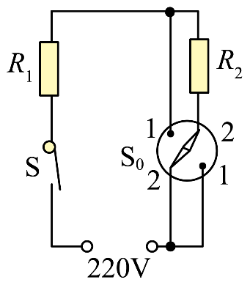

**六、实验、探究题（本题共5小题，共36分）**

28. 小明利用如图甲所示的装置，探究冰熔化过程中温度的变化规律。

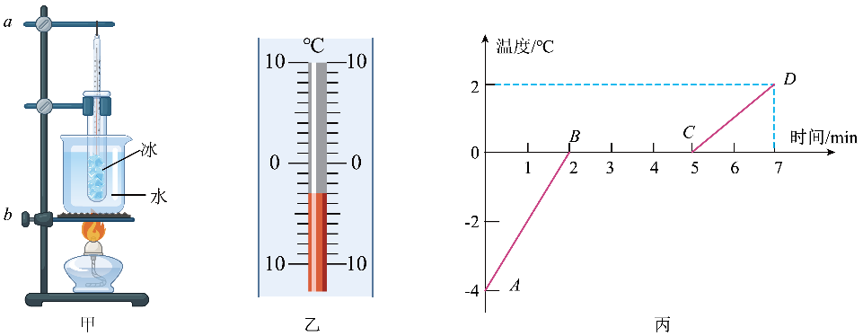

（1）组装器材时，先将酒精灯放置在铁架台上，接下来调节______（填“*a*”或“*b*”）的高度。

（2）实验过程中，某时刻温度计的示数如图乙所示，为______℃。

（3）根据实验数据，小明绘制出了被测物质的温度随时间变化的图像如图丙所示。

①冰熔化过程共用了______min，第3min时的内能______（填“大于”“小于”或“等于”）第2min时的内能；

②分析图像可知，冰熔化的过程中吸收热量，温度______。

（4）冰全部熔化后，继续加热直到杯内水持续沸腾，试管中的水______（填“会”或“不会”）沸腾。

29. 大威利用光具座、蜡烛、光屏和直径相同、焦距不同的两个同种材料制成的凸透镜A（焦距未知）、B（焦距为20cm）等器材探究凸透镜成像规律。

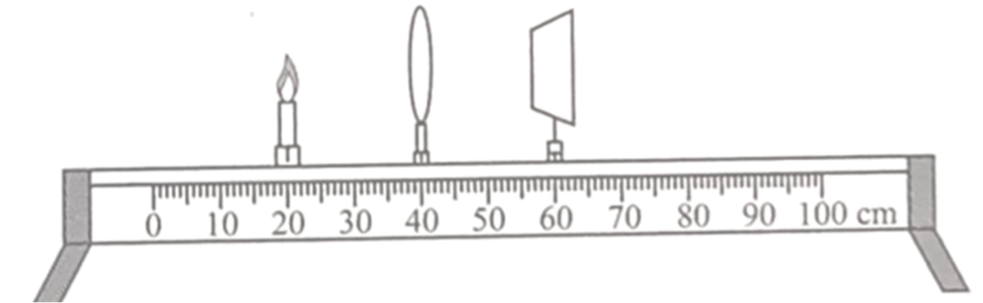

（1）将蜡烛、凸透镜A、光屏依次安装在光具座上，点燃蜡烛后发现烛焰的像成在光屏上方。此时应向______调节蜡烛，使烛焰的像成在光屏中央；

（2）正确调节后，蜡烛、凸透镜A、光屏的位置如图所示。此时光屏上成倒立、等大的像，凸透镜A的焦距为______cm；

（3）凸透镜A固定不动，将蜡烛移动到______（选填“35”“25”或“15”）cm刻度线处，移动光屏，直到光屏上出现清晰的倒立、缩小的像。生活中的______（选填“照相机”“投影仪”或“放大镜”）就是根据这个原理制成的；

（4）在（3）的基础上，保持凸透镜A位置不动，将蜡烛和光屏的位置对调，发现光屏上成倒立、______的实像；

（5）为了模拟眼睛看清远近不同的物体时，晶状体形状的变化情况，他应选用凸透镜______（选填“A”或“B”）来模拟眼睛看远处时的晶状体。

30. 小奇用木板、棉布、木块、砝码和弹簧测力计探究影响滑动摩擦力大小因素。

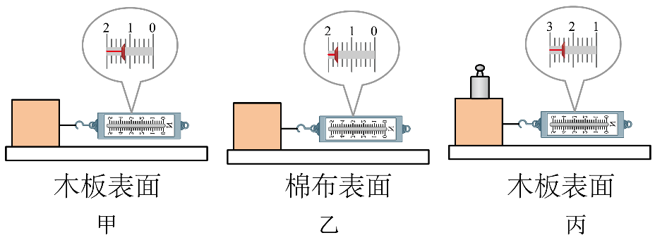

（1）如图所示三次实验中，用弹簧测力计拉动木块沿水平方向做______运动，此时弹簧测力计对木块的拉力______（填“大于”“小于”或“等于”）木块受到的摩擦力。丙实验中砝码受到的摩擦力为______N。

（2）①对比甲、乙实验可知：压力一定，接触面越粗糙，滑动摩擦力越______。

②对比______实验可知：接触面粗糙程度一定，压力越大，滑动摩擦力越大。雪后由于路面湿滑，为避免学生滑倒，学校工作人员在校门口撒上沙子。这一事例可用结论______（填“①”或“②”）来解释。

31. 在测量物质密度的实验中：

（1）整理实验室时，大威发现一个实心金属块，在征得老师同意后设计了如下实验，鉴别金属块的种类。

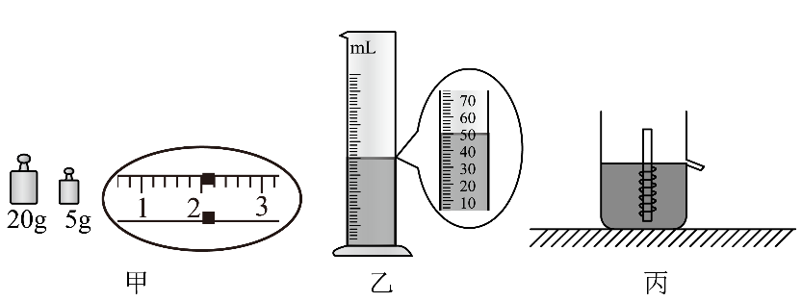

|  |  |
| --- | --- |
| 物质名称 | 密度*ρ*/（kg·m-3） |
| 银 | 10.5×103 |
| 铜 | 8.9×103 |
| 钢、铁 | 7.9×103 |
| 铝 | 27×103 |

①将天平放在水平台上，调平后发现右盘底粘有污渍，清理完毕后向______侧调节平衡螺母，使横梁重新平衡；

②大威测量金属块密度的过程：

A.用天平测出金属块质量，砝码质量及游码示数如图甲所示，为______g；

B．在量筒中装入适量的水，体积为40cm3；

C．用细线系住金属块并将其浸没在水中，水面上升至图乙所示的位置，读出水面对应的刻度为______cm3；算出金属块的密度为______kg/m3；

③查表可知该金属块可能为______。

（2）大威学习浮力知识后利用自制简易密度计、溢水杯和小量筒设计实验，测量浓盐水的密度。

①将密度计放入装满水的溢水杯中（如图丙），待密度计静止，用量筒测量溢出水的体积*V*1；

②取出密度计，将密度计放入装满浓盐水的溢水杯中，待密度计静止，用量筒测量溢出浓盐水的体积*V*2；

算出浓盐水的密度*ρ*浓盐水=______（用字母表示，水的密度用*ρ*水表示）；

③密度计从水中取出后未擦干直接放入浓盐水中，会导致测量结果偏______。

32. 利用所学知识完成下列实验：

（1）小明用如图甲所示实验装置探究电流与电阻的关系，所选择的器材有：电压为6V的电源、规格为“20Ω 1A”的滑动变阻器、三个定值电阻（阻值分别为10Ω、15Ω、20Ω）、电压表、电流表各一个、开关、导线若干。

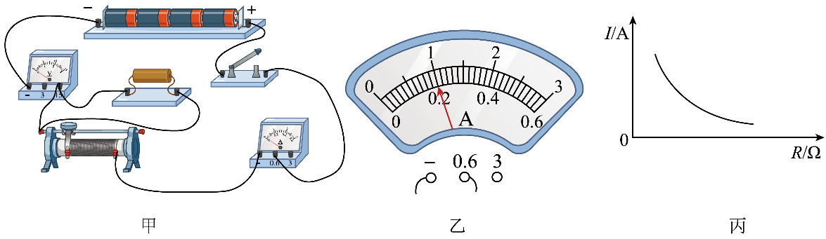

①检查电路后发现有一根导线连接错误，若此时闭合开关，______（填“电压表”或“电流表”）无示数，请在错误导线上打“×”，并用笔画线代替导线将电路连接正确______；

②排除故障后，闭合开关，调节滑动变阻器滑片直到电压表示数为4V时，电流表示数如图乙所示为______A，连入电路的定值电阻阻值为______Ω；

③保持滑动变阻器滑片位置不动，断开开关，将定值电阻更换为15Ω，再次闭合开关，电压表示数______（填“大于”“小于”或“等于”）4V，应向______侧调节滑动变阻器滑片，直到电压表示数为4V，读出对应电流值；

④再次更换定值电阻，重复上述实验。根据实验数据绘制了如图丙所示的图象，分析图象得出结论：电压一定时，电流与电阻成______比。

（2）小明找到了一个额定电压为1.5V的灯泡，电压为6V的电源，量程为0~3V的电压表，规格为“20Ω 1A”的滑动变阻器，三个定值电阻（阻值分别为10Ω、20Ω和30Ω），设计了如图丁所示的电路，测量灯泡的额定功率。

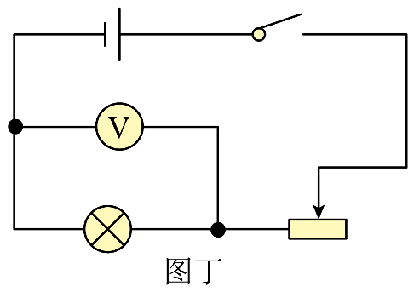

①将滑动变阻器滑片调节到最大阻值处，闭合开关，调节滑动变阻器滑片，读出电压表示数为______V；

②保持滑动变阻器滑片位置不动，将灯泡换成______（填“10Ω”“20Ω”或“30Ω”）的定值电阻，读出电压表示数为2.4V；

③则灯泡额定功率*P*额=______W。

**2022年本溪铁岭辽阳市初中毕业生学业考试**

**物理试卷**

**※理化考试时间150分钟物理试卷满分120分**

**考生注意：请在答题卡各题目规定答题区域内作答，答在本试卷上无效**

**第一部分选择题（共28分）**

**一、选择题（本题共12小题，共28分。1～8题为单选题，每题2分；9～12题为多选题，每题3分，漏选得2分，错选得0分）**

【1题答案】

【答案】C

【2题答案】

【答案】B

【3题答案】

【答案】B

【4题答案】

【答案】C

【5题答案】

【答案】D

【6题答案】

【答案】A

【7题答案】

【答案】D

【8题答案】

【答案】D

【9题答案】

【答案】BC

【10题答案】

【答案】ABD

【11题答案】

【答案】AC

【12题答案】

【答案】ABD

**第二部分 非选择题（共92分）**

**二、填空题（本题共9小题，每空1分，共26分）**

【13题答案】

【答案】 ①. 电磁 ②. 空气柱振动 ③. 音调

【14题答案】

【答案】 ①. 扩散 ②. 剧烈 ③. 形状

【15题答案】

【答案】 ①. 2×107 ②. 变小 ③. 竖直向下

【16题答案】

【答案】 ①. 4400 ②. 100 ③. 3.6×105

【17题答案】

【答案】 ①. 变亮 ②. 变小 ③. 变大

【18题答案】

【答案】 ①. 同 ②. 金属丝到橡胶棒 ③. 吸引轻小物体

【19题答案】

【答案】 ①. 小 ②. 蓝

【20题答案】

【答案】 ①. 电阻 ②. 右 ③. 1：2

【21题答案】

【答案】 ①. 20 ②. 1.5 ③. 2.5

**三、作图题（本题共3小题，每小题3分，共9分）**

【22题答案】

【答案】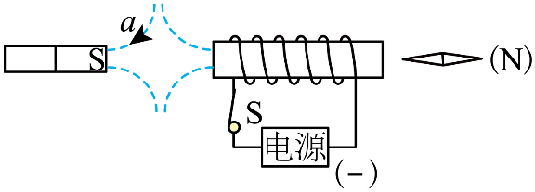

【23题答案】

【答案】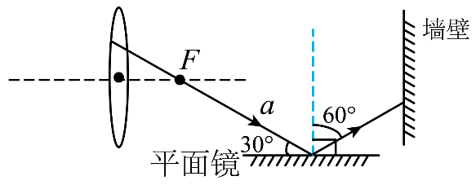

【24题答案】

【答案】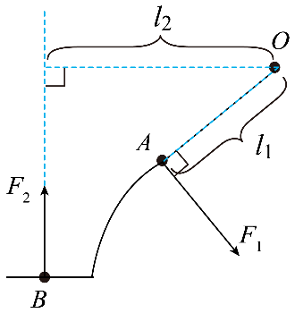

**四、简答题（本题3分）**

【25题答案】

【答案】（1）见解析（2）是

**五、计算题（本题共2小题，共18分。要求写出必要的文字说明、公式、计算过程、数值、单位和答）**

【26题答案】

【答案】（1）50N；（2）8000N；（3）6kg

【27题答案】

【答案】（1）96.8Ω；（2）6×105J；（3）4×103J/（kg·℃）

**六、实验、探究题（本题共5小题，共36分）**

【28题答案】

【答案】 ①. *b* ②. -3 ③. 3 ④. 大于 ⑤. 不变 ⑥. 不会

【29题答案】

【答案】 ①. 上 ②. 10,0 ③. 15 ④. 照相机 ⑤. 放大 ⑥. B

【30题答案】

【答案】 ①. 匀速直线 ②. 等于 ③. 0 ④. 大 ⑤. 甲、丙 ⑥. ①

【31题答案】

【答案】 ①. 右 ②. 27 ③. 50 ④. 2.7×103 ⑤. 铝 ⑥. 或 ⑦. 小

【32题答案】

【答案】 ①. 电流表 ②. 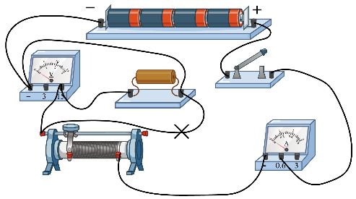 或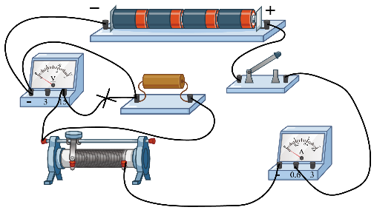 ③. 0.2 ④. 20 ⑤. 小于 ⑥. 右 ⑦. 反 ⑧. 1.5 ⑨. 10Ω ⑩. 0.45